Алюминиевые пороги для напольных покрытий
АлюминПро
конт. тел.: 8 (909) 969-98-18 – Милюков Юрий Александрович
8 (495) 782-53-04 – Склад
Web - сайт: www.alumin-pro.ru

Цены указаны в рублях, с учетом НДС, за 1 шт. (2,7м)

Наим. | Фотография | Размеры | Цена
Алюминиевый порог А8 | 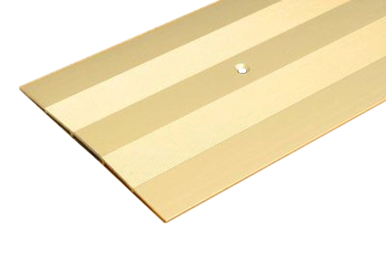 | 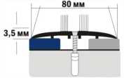 | Сырой – 420 руб.  Серебро - 627 руб.  Золото - 627 руб.  Бронза - 627 руб.  Декор – 627 руб.
Алюминиевый порог А10 | 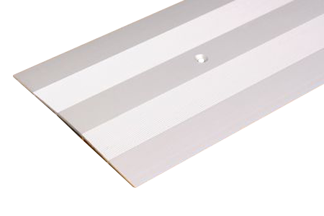 | 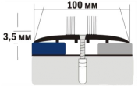 | Сырой – 451 руб.  Серебро - 690 руб.  Золото - 690 руб.  Бронза - 690 руб.
Алюминиевый порог Д7 | 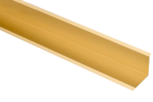 | 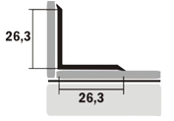 | Сырой – 220 руб.  Серебро - 352 руб.  Золото - 352 руб.  Бронза - 352 руб.
Алюминиевый порог Д14 | 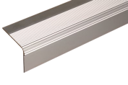 | 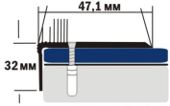 | Сырой – 374 руб.  Серебро - 640 руб.  Золото – 640 руб.  Бронза - 640 руб.
Алюминиевый порог Д15 | 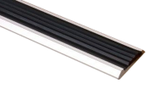 | 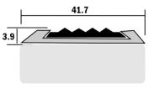 | Сырой - 409 руб.  Серебро - 550 руб.  Золото - 550 руб.  Бронза - 550 руб.
Алюминиевый порог ДП1 | 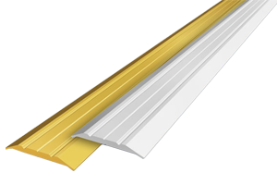 | 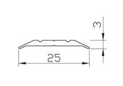 | Сырой - 121 руб.  Серебро - 176 руб.  Золото - 176 руб.  Бронза - 176 руб.  Декор - 231 руб.
Алюминиевый порог ДП2 | 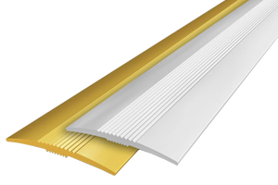 | 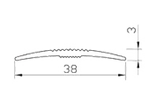 | Сырой - 176 руб.  Серебро - 264 руб.  Золото - 264 руб.  Бронза - 264 руб.  Декор - 286 руб.

Алюминиевые пороги для напольных покрытий
АлюминПро
конт. тел.: 8 (909) 969-98-18 – Милюков Юрий Александрович
8 (495) 782-53-04 – Склад
Web - сайт: www.alumin-pro.ru

Цены указаны в рублях, с учетом НДС, за 1 шт. (2,7м)

Наим. | Фотография | Размеры | Цена
Алюминиевый порог ДП3 | 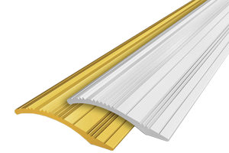 | 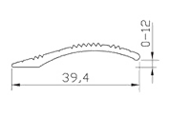 | Сырой - 244 руб.  Серебро - 376 руб.  Золото - 376 руб.  Бронза - 376 руб.  Декор - 415 руб.
Алюминиевый порог ДП4 | 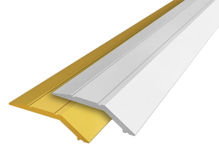 | 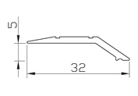 | Сырой - 187 руб.  Серебро - 287 руб.  Золото - 287 руб.  Бронза - 287 руб.  Декор - 352 руб.
Алюминиевый порог ДП5 | 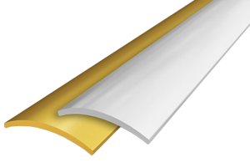 | 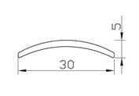 | Сырой - 132 руб.  Серебро - 204 руб.  Золото - 204 руб.  Бронза - 204 руб.  Декор - 249 руб.
Алюминиевый порог ДП6 | 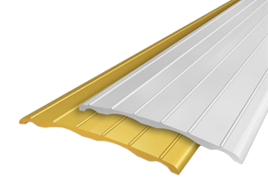 | 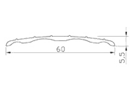 | Сырой – 323 руб.  Серебро - 501 руб.  Золото - 501 руб.  Бронза - 501 руб.  Декор - 501 руб.
Алюминиевый порог ДП7 | 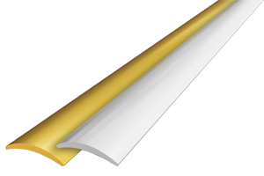 | 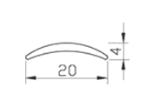 | Сырой - 109 руб.  Серебро - 169 руб.  Золото - 169 руб.  Бронза - 169 руб.  Декор - 227 руб.
Алюминиевый порог ДП8 | 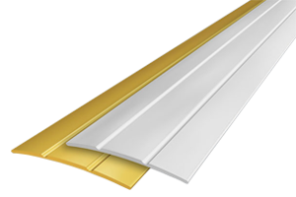 | 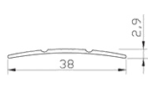 | Сырой - 176 руб.  Серебро - 271 руб.  Золото - 271 руб.  Бронза - 271 руб.  Декор - 305 руб.
Алюминиевый порог ДП9 | 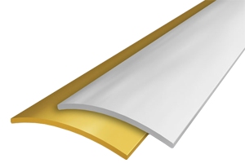 | 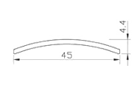 | Сырой - 256 руб.  Серебро - 396 руб.  Золото - 396 руб.  Бронза - 396 руб.  Декор - 396 руб.

Алюминиевые пороги для напольных покрытий
АлюминПро
конт. тел.: 8 (909) 969-98-18 – Милюков Юрий Александрович
8 (495) 782-53-04 – Склад
Web - сайт: www.alumin-pro.ru

Цены указаны в рублях, с учетом НДС, за 1 шт. (2,7м)

Наим. | Фотография | Размеры | Цена
Алюминиевый порог ДП10 | 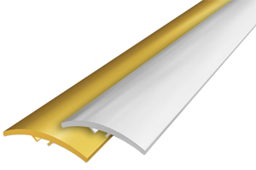 | 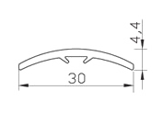 | Сырой - 171 руб.  Серебро - 275 руб.  Золото - 275 руб.  Бронза - 275 руб.  Декор - 286 руб.
Алюминиевый порог ДП11 | 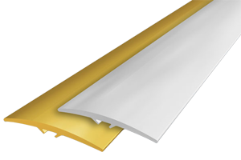 | 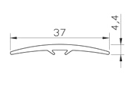 | Сырой - 205 руб.  Серебро - 332 руб.  Золото - 332 руб.  Бронза - 332 руб.  Декор - 339 руб.
Алюминиевый порог ДП13 | 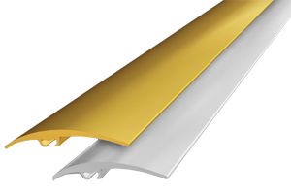 | 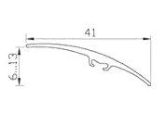 | Сырой - 222 руб.  Серебро - 363 руб.  Золото - 363 руб.  Бронза - 363 руб.  Декор - 374 руб.
Алюминиевый порог ДП14 | 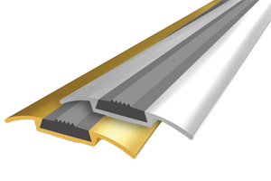 | 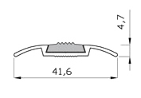 | Сырой - 342 руб.  Серебро - 429 руб.  Золото - 431 руб.  Бронза - 474 руб.  Декор - 474 руб.
Алюминиевый порог ДП16 | 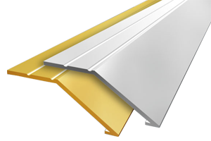 | 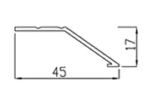 | Сырой - 244 руб.  Серебро - 371 руб.  Золото - 370 руб.  Бронза - 386 руб.  Декор - 399 руб.
Алюминиевый порог ДП17 | 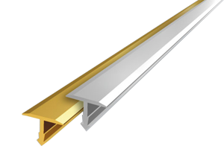 | 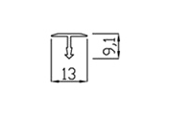 | Сырой - 70 руб.  Серебро - 123 руб.  Золото - 123 руб.  Бронза - 130 руб.  Декор - 144 руб.
Алюминиевый порог ДП18 | 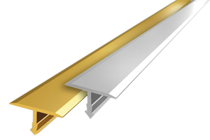 | 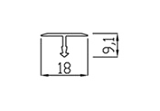 | Сырой - 85 руб.  Серебро - 160 руб.  Золото - 160 руб.  Бронза - 169 руб.  Декор - 167 руб.

Алюминиевые пороги для напольных покрытий
АлюминПро
конт. тел.: 8 (909) 969-98-18 – Милюков Юрий Александрович
8 (495) 782-53-04 – Склад
Web - сайт: www.alumin-pro.ru

Цены указаны в рублях, с учетом НДС, за 1 шт. (2,7м)

Наим. | Фотография | Размеры | Цена
Алюминиевый порог ДП19 | 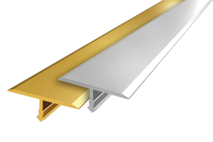 | 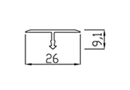 | Сырой - 119 руб.  Серебро - 202 руб.  Золото - 197 руб.  Бронза - 217 руб.  Декор - 220 руб.
Алюминиевый порог ДП80 | 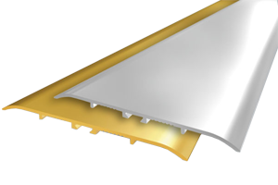 | 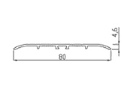 | Сырой - 414 руб.  Серебро - 597 руб.  Золото - 604 руб.  Бронза - 659 руб.  Декор - 655 руб.
Алюминиевый порог ДП100 | 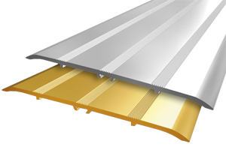 | 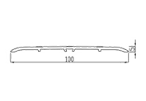 | Сырой - 655 руб.  Серебро - 949 руб.  Золото - 1042 руб.  Бронза - 986 руб.  Декор - 1065 руб.
Алюминиевый порог ДПУ1 | 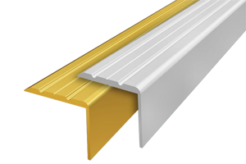 | 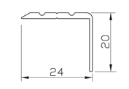 | Сырой - 183 руб.  Серебро - 271 руб.  Золото - 271 руб.  Бронза - 271 руб.  Декор - 311 руб.
Алюминиевый порог ДПУ2 | 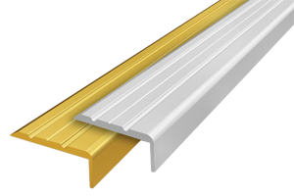 | 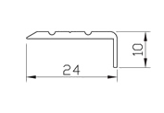 | Сырой - 152 руб.  Серебро - 226 руб.  Золото - 226 руб.  Бронза - 226 руб.  Декор - 265 руб.
Алюминиевый порог ДПУ3 | 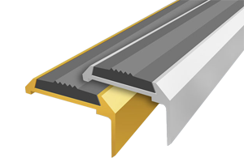 | 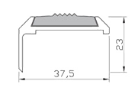 | Сырой - 453 руб.  Серебро - 639 руб.  Золото - 639 руб.  Бронза - 639 руб.

Алюминиевые пороги для напольных покрытий
АлюминПро
конт. тел.: 8 (909) 969-98-18 – Милюков Юрий Александрович
8 (495) 782-53-04 – Склад
Web - сайт: www.alumin-pro.ru

Цены указаны в рублях, с учетом НДС, за 1 шт. (2,7м)

Алюминиевый порог ДПУ4 | 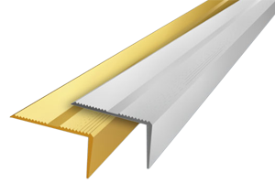 | 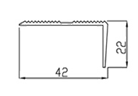 | Сырой - 283 руб.  Серебро - 475 руб.  Золото - 475 руб.  Бронза - 475 руб.  Декор - 471 руб.
Алюминиевый порог ДПУ8 | 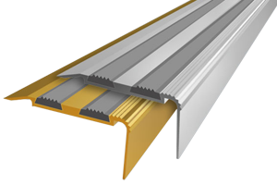 | 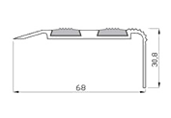 | Сырой - 751 руб.  Серебро - 933 руб.  Золото - 969 руб.  Бронза - 1047 руб.
Алюминиевый порог ДПУ10 | 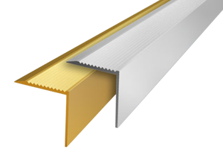 | 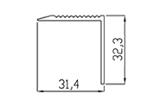 | Сырой - 281руб.  Серебро - 407 руб.  Золото - 407 руб.  Бронза - 407 руб.  Декор - 499 руб.
Алюминиевый порог ДПУ11 | 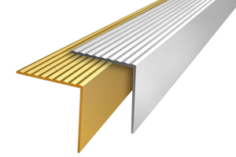 | 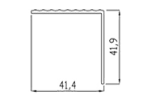 | Сырой - 381 руб.  Серебро - 572 руб.  Золото - 597 руб.  Бронза - 624 руб.  Декор - 596 руб.
Алюминиевый порог Д03 | 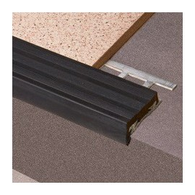 | 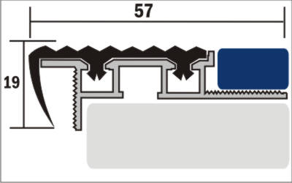 | Без финишной  отделки – 735 руб.

Цвета | - Анодированные: Золото, Серебро, Бронза.  - Окрашенные: Бронза.  - Декорированные: №1-Бук светлый; №3-Дуб натуральный; №6-Вишня; №7-Клён; №10-Орех темный; №11-Бук; №17-Махагон; №18-Дуб темный; №19-Венге; №20-Сосна.

Алюминиевые пороги для напольных покрытий
АлюминПро
конт. тел.: 8 (909) 969-98-18 – Милюков Юрий Александрович
8 (495) 782-53-04 – Склад
Web - сайт: www.alumin-pro.ru

Варианты декора порожков
 | Золото | Серебро | Бронза
Цвет №1 | Цвет №3 | Цвет №6 | Цвет №7 | Цвет №10
 | 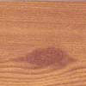
Цвет №11 | Цвет №17 | Цвет №18 | Цвет №19 | Цвет №20
 |  |  |  | 